 |  | 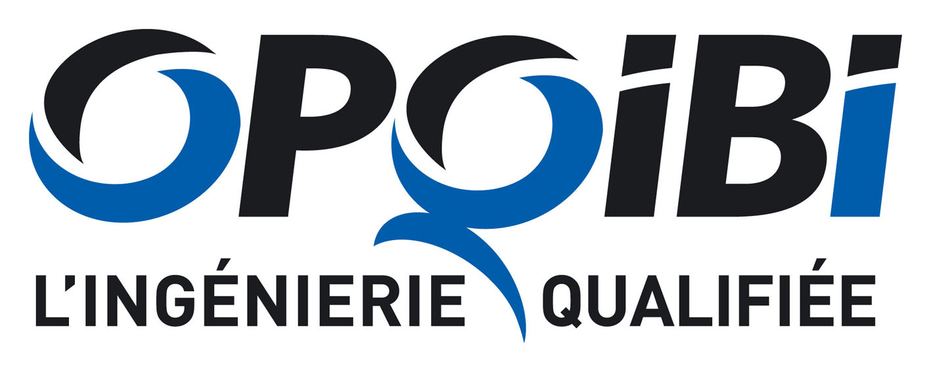 | 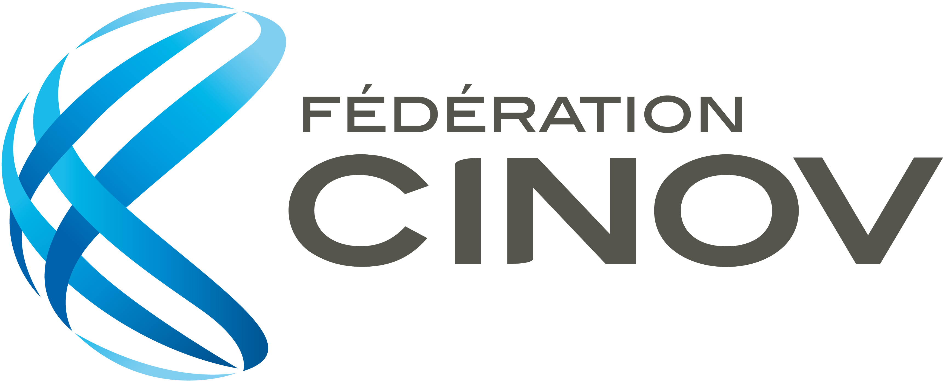 | 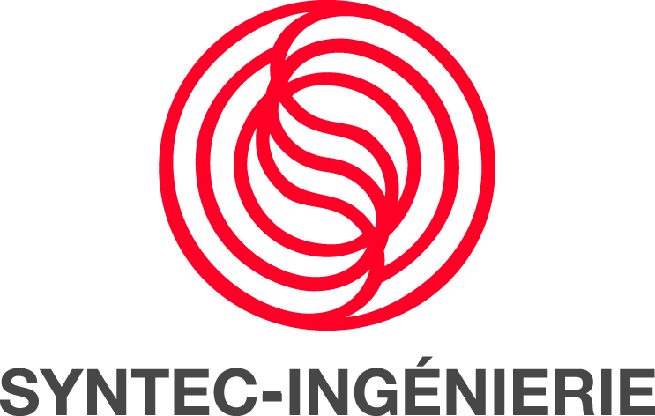

Présence de l’OPQIBI
le mardi 8 octobre 2019 à Limoges
à l’Hôtel Novotel Limoges Le Lac
(Parc d'Activités Nord Jaune, 2 Avenue d'Uzurat, 87280 Limoges)

Coupon-réponse

A retourner à l’OPQIBI par mail (opqibi@opqibi.com)

ou par fax au 01.42.36.51.90, avant le 3 octobre 2019

Raison Sociale :

Prénom et Nom :

Fonction :

Adresse :

CP et ville :

Tél. : Fax :

E-mail :

- participera à la réunion d’information organisée par l'OPQIBI, mardi 8 octobre 2019 à 17h à l’Hôtel Novotel Limoges Le Lac.

- souhaiterait rencontrer un représentant de l'OPQIBI, pour un rendez-vous individuel, lors de sa présence à l’Hôtel Novotel Limoges Le Lac :
- mardi 8 octobre 2019 à …. h …. (merci d’indiquer une heure entre 9h et 13h ou entre 14h et 16h30)

- souhaiterait recevoir de la documentation supplémentaire sur les qualifications OPQIBI

